Файловые системы

Файловая система FАТ для MS DOS
Файловая система FAT (File Allocation Таble) была разработана Биллом Гейтсом и Марком МакДональдом в 1977 году и первоначально использовалась в операционной системе 86-008. Чтобы добиться переносимости программ из операционной системы CP/M в 86-008, в ней были сохранены ранее принятые ограничения на имена файлов. В дальнейшем 86-008 была приобретена Мiсrоsоft и стала основой для ОС М8-008 1.0, выпущенной в августе 1981 года. FAT была предназначена для работы с гибкими дисками размером менее 1 Мбайта, и вначале не предусматривала поддержки жестких дисков. В настоящее время FAT поддерживает файлы и разделы размеров до 2 Гбайт.

Физический диск

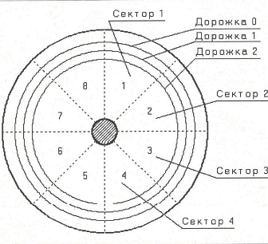

Форматирование дисков.
Для того чтобы на диске можно было хранить информацию, диск должен быть отформатирован, то есть должна быть создана “физическая” и логическая структура диска.
Форматирование физической структуры диска состоит в создании на диске концентрических дорожек, которые, в свою очередь, делятся на секторы. Для этого в процессе форматирования магнитная головка дисковода расставляет в определенных местах диска метки дорожек и секторов.
Логическая структура диска. Логическая структура магнитного диска представляет собой совокупность секторов, каждый из которых имеет свой порядковый номер. Сектора нумеруются в линейной последовательности от первого сектора нулевой дорожки до последнего сектора последней дорожки.

Физические и логические диски
Основные причины разбиения физического диска на несколько логических:
- ограничения файловых систем на максимальный размер физического диска;
- повышение надежности файловой системы;
- поддержка нескольких ОС.
- Удобство логической организации данных
Таблица разделов логического диска
Стартовый сектор

Системный
логический диск
…………

Логический диск
Логический диск

Первичный раздел DOS

Расширенный раздел DOS

Раздел He-DOS

Первый сектор жёсткого диска (сектор 1, дорожка О) содержит так называемую главную загрузочную запись (Master Boot Record = MBR), которая загружается в память под управлением BIOS и выполняется.
В конце первого сектора НОО находится таблица разделов диска (Paгtition table). Эта таблица содержит до четырёх элементов, описывающих разделы диска.
Разделы могут трех типов: первичными (1), расширенными (1), He-DOS разделами (2-3). Основной раздел может содержать код загрузки операционной системы. Расширенный раздел может быть дополнительно разбит на подразделы. Каждому разделу и подразделу операционная система ставит в соответствие логический диск и назначает свое имя (С:, О:, Е: и т.д.)

Самый первый сектор НЖМД (Накопитель на Жестком Магнитном Диске) содержит Главную корневую запись, которая загружается в память под управлением BIOS и выполняется. Последняя часть этого сектора содержит таблицу разделов: 4элементную таблицу с 16-байтовыми элементами. Этой таблицей манипулирует программа FDISK (или эквивалентная ей в иной операционной системе).
Во время загрузки BIOS загружает главную корневую запись и передает ей управление. Она считывает таблицу разделов, чтобы определить раздел, помеченный как активный. Затем в память считывается корректный загрузочный сектор и выполняется.

Структура логического диска FАТ

Загрузочная | FAT | FAT | Корневой | Область
запись |  | (копия) | каталог | Файлов

* Загрузочная запись (первый сектор диска)
- служит для загрузки ОС и организация хранения данных.
* FAT (File Allocation Тablе)
- таблица размещения файлов.
* Корневой каталог
- для FA Т16 512 записей о файлах и каталогах, расположенных в корне файловой системы.

Структура раздела FAT изображена на слайде.
Файловая система FAT имеет древовидную структуру. В корневом
каталоге располагаются 32-байтовые элементы, которые содержат информацию о файлах и других каталогах.
Корневой каталог занимает непрерывную область фиксированного размера. Размер корневого каталога задаётся при форматировании и определяет максимальное количество файлов и каталогов, которые могут быть в нём описаны.
Вслед за корневым каталогом на логическом диске находится область файлов и подкаталогов корневого каталога.
Область данных разбита на кластеры, причём нумерация кластеров начинается с двойки.

Файловая система FAT не может контролировать отдельно каждый сектор, поэтому она объединяет смежные сектора в кластеры (clusters) Таким образом, уменьшается общее количество единиц хранения, за которыми должна следить файловая система. Размер кластера в является степенью двойки и определяется размером тома при форматировании диска. Кластер представляет собой минимальное пространство, которое может занимать файл.
Кластеру с номером 2 соответствуют первые секторы области данных.
Любой каталог содержит 32-байтовые элементы - дескрипторы, описывающие файлы и другие каталоги.

Элемент каталога

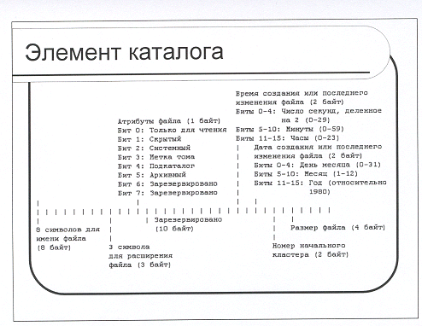
«Время изменения» и «Дата изменения» кодируются по следующим формулам:
Время=(часых2048)+( м инутых32)+( секунды+ 2); Дата=((год-1980)х512)+(месяц х 32)+день.

Логическая организация
данных в дисковой памяти

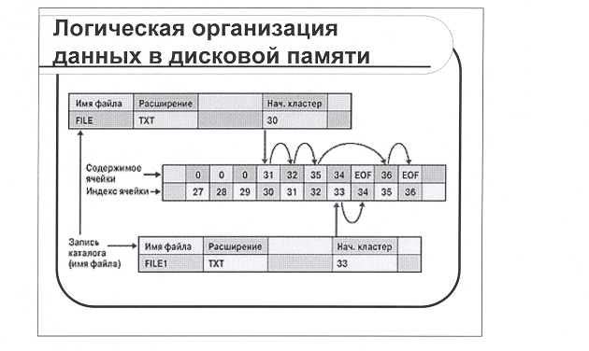
FAT представляет собой базу данных, связывающую кластеры дискового пространства с файлами. В этой базе для каждого кластера предусматривается только один элемент. Первые два элемента содержат информацию о самой системе FAT. Третий и последующие элементы ставятся в соответствие кластерам дискового пространства, начиная с первого кластера, отведенного для файлов. Элементы FAT могут содержать несколько специальных значений, указывающих, что:
- кластер свободен, т.е. не использован ни одним файлом (для FAT16 это значение составляет ООООН);
- кластер содержит один или несколько секторов с физическими дефектами и не должен использоваться (для FAT16 это значение составляет FFF7H);
- данный кластер - последний кластер файла (для FAT16 это значение составляет FFF8 - FFFFH).
ДЛЯ любого используемого файлом кластера (кроме последнего в файле) элемент FAT содержит номер следующего кластера, занятого файлом.

в таблице размещения файлов хранится информация о кластерах логического диска. Каждому кластеру в FAT соответствует отдельная запись, которая показывает, свободен ли он, занят ли данными файла, или помечен как сбойный (испорченный). Если кластер занят под файл, то в соответствующей записи в таблице размещения файлов указывается адрес кластера, содержащего следующую часть файла. Из-за этого FAT называют файловой системой со связанными списками.
Размеры разделов и кластеров

Размер раздела | Размер | Тип FAT
 | кластера
< 16 Мб | 4 Кб | FAT12
16 Мб -127 Мб | 2 Кб | FAT16
128 Мб - 255 Мб | 4 Кб | FAT16
256 Мб - 511 Мб | 8 Кб | FAT16
512 Мб -1023 Мб | 16 Кб | FAT16
1 Гб - 2 Гб | 32 Кб | FAT16

Элемент каталога FАТ 16

 | Содержание | Размер (байт)
Имя файла |  | 8
Расширение |  | 3
Байт атрибутов |  | 1
Зарезервировано |  | 10
Время |  | 2
Дата |  | 2
Номер стартового кластера |  | 2
Размер файла |  | 4

Каждому файлу и подкаталогу в FAT соответствует 32-байтный элемент каталога (directoгy entгy), содержащий имя файла, его атрибуты (архивный, скрытый, системный и "только для чтения"), дату и время создания (или внесения в него последних изменений), а также прочую информацию.

Фрагментация

. Если кластеры файла расположены не последовательно, то файл фрагментирован.
. Фрагментирование файлов снижает производительность файловой системы.

Файловая система FAТ всегда заполняет свободное место на диске последовательно от начала к концу. При создании нового файла или увеличении уже существующего она ищет самый первый свободный кластер в таблице размещения файлов. Если в процессе работы одни файлы были удалены, а другие изменились в размере, то появляющиеся в результате пустые кластеры будут рассеяны по диску. Если кластеры, содержащие данные файла, расположены не подряд, то файл оказывается фрагментированным. Сильно фрагментированные файлы значительно снижают эффективность работы, так как головки чтения/записи при поиске очередной записи файла должны будут перемещаться от одной области диска к другой. в состав операционных систем, поддерживающих FAT, обычно входят специальные утилиты дефрагментации диска, предназначенные повысить производительность файловых операций.

Файловая система VFАТ для MS Windows'95

Новшества VFАТ:
- 32-разрядная адресация кластеров - максимальное число адресуемых кластеров = 4294377472.
- Поддержка длинных имен до 255 символов ((??- нет ограничений на число и размер расширения (???).
- Длинные имена (LFN) хранятся в специально отформатированных 32-байт записях, байт атрибутов у которых равен OFh.

VFAT наконец-то преодолела ограничение прежней системы наименования файлов "8.3". В VFAT имя файла может содержать до 255 символов. К счастью, VFAT воспринимает файлы, которые уже существовали на диске, даже если эти файлы используются 16-битовыми приложениями, разработанными не для Windows 95. Для каждого имени файла VFAT создает псевдоним, соответствующий нотации "8.3". Например, у файла "Файл с длинным именем" будет псевдоним "файлсд-1 .doc" в FAT. Более того, VFAT тома будут совместимы с DOS и Windows 3.1. Например, дискету, которую создали в Windows 95 и на которую записали несколько файлов с длинными именами, можно прочесть в DOS или Windows 3.1.
Кроме того, в этой файловой системе может быть несколько расширений, разделяемых точкой. Однако тип файла определяется по последнему расширению, а остальные рассматриваются как имя файла.

VFAT работает в связке с Vcache - 32-битовой программой кэширования защищенного режима, который намного эффективнее 16-битового SMARTDRV, используемого в DОS и Windows 3.х. SMARTDRV занимает небольшое количество основной памяти и выделяет постоянный объем под кэш (недоступный для другого использования), а Vcache не нуждается в основной памяти и память под кэш выделяет динамически, Т.е. настраивая размер кэша в зависимости от текущей потребности.
Хранение длинных имен в VFAТ
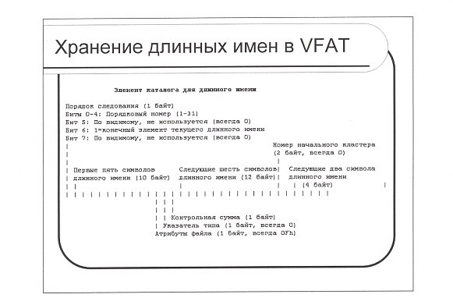
Длинные имена (LFN) хранятся в специально отформатированных 32байт записях, байт атрибутов у которых равен OFh. Для конкретного файла или подкаталога непосредственно перед его единственной записью каталога с его именем в формате 8.3 находится группа из одной или нескольких записей, представляющих длинное имя. Каждая такая запись содержит часть длинного имени файла не более 13 символов, и ОС составляет полное длинное имя из всех записей.
Длинные имена файлов хранятся на диске в указанном формате и размещаются в одном или нескольких 32-байт элементах каталога перед элементами каталога для коротких имен. Символы, составляющие имя файла, представлены в кодах Unicode, т. е. на каждый из них по 2 байта.
Проблемы VFAT
- Требуется больше дискового пространства под сами таблицы FAT
- Использование длинных имен в корневом каталоге ограничено
- Возникновение "осиротевших" записей для длинных имен
- Большая фрагментация

На первый взгляд предложенный VFAT механизм для длинных имен файлов позволяет сохранить преемственность с прикладными программами прошлого поколения и выглядит идеальным. Однако этот метод далек от совершенства.

Файловая система FАТ32 для MS Windows' 9х-Ме
- FАТ32 это развитие файловой системы FAT(VFAT, FAT16).
- 32-разрядная адресация кластеров - максимальное число адресуемых кластеров = 4294377472.
- Как следствие FAT32 появилась поддержка больших разделов (более 2 Gb), кроме этого уменьшен размер кластера на разделе.
- Есть поддержка длинных имен.

Система MS-DOS до версии 7.0 включительно и система Windows могли распознать 65 536 логических блоков на диске. Начиная с Windows 95 OSR2, появилась возможность использовать для нумерации логических элементов на диске 32-разрядные данные, а значит, число адресуемых элементов теоретически возросло до 4 294 967 295.

Сравнение |  |  | FAT16 |  | и | FAT32
 |  | FAT16 |  |  | FAT 32
 | плохо | максимальный размер раздела |  | плохо | работает чуть медленнее, чем FAT16;
 | плохо | - 2 Гб; |  | плохо
 | плохо | при размере раздела> 512 Мб |  | хорошо | разделы до 2Тб;
 | плохо | неэкономно расходует место на |  | хорошо
 | плохо | диске (из-за большого размера |  | хорошо | miп размер кластера 4 КБ, что
 | плохо | кластера); |  | хорошо | позволяет увеличить эффективность
 | хорошо | распознается большинством |  | хорошо | использования места на диске;
 | хорошо | ОС, используемыми на ПК; |  | плохо | нельзя уплотнить с помощью
 | хорошо | позволяет уплотнять диск |  | плохо | программы сжатия данных;
 | хорошо | программой сжатия данных |  | плохо | старые версии DOS и многие другие
 | хорошо | Drivespace; |  | плохо | ОС не "видят" разделы с форматом
 | плохо | имеет корневой каталог |  | плохо | FAT 32;
 | плохо | фиксированного размера (512 |  | хорошо | корневой каталог является обычным
 | плохо | записей). |  | хорошо | расширяемым каталогом.

Самое принципиальное отличие заключается в том, что FAT32 намного эффективнее расходует дисковое пространство. FAT32 использует дисковые кластеры меньшего размера по сравнению с предыдущими версиями, которые ограничивались 65 535 кластерами на том (соответственно с увеличением размера диска приходилось увеличивать и размер кластеров). Следовательно, даже для дисков размером до 8 Гбайт FAT32 может использовать 4-килобайтные кластеры. В результате по сравнению с дисками FAT16 экономится в среднем 10-15% дискового пространства.
FAT32 также может перемещать корневой каталог и использовать резервную копию FAT вместо стандартной. Расширенная загрузочная запись FAT32 позволяет создавать копии критических структур данных; это повышает устойчивость дисков FAT32 к нарушениям структуры FAT по сравнению с предыдущими версиями. Корневой каталог в FAT32 представлен в виде обычной цепочки кластеров. Следовательно, корневой каталог может находиться в произвольном месте диска, что снимает действовавшее ранее ограничение на размер корневого каталога (512 элементов).

Файловая система NTFS

Краткое описание
Разработана для быстрого выполнения стандартных файловых операций типа чтения, записи и поиска, а также улучшенных операций типа восстановления файловой системы на очень больших жестких дисках.
Включает возможности безопасности, требуемые для файловых серверов и высококачественных персональных компьютеров в корпоративной среде.
NTFS обеспечивает комбинацию эффективности, надежности и совместимости, отсутствующую в FAT или HPFS. Она разработана для быстрого выполнения стандартных файловых операций типа чтения, записи и поиска, а также улучшенных операций типа восстановления файловой системы на очень больших жестких дисках.
NTFS также включает возможности безопасности, требуемые для файловых серверов и высококачественных персональных компьютеров в корпоративной среде. NTFS поддерживает управление доступом к данным и привилегии владельца, что является важным для целостности корпоративных данных. В то время как каталогам, разделяемым при помощи Windows NT Seгver, назначаются специфические разрешения, файлам и каталогам NTFS могут назначаться разрешения вне зависимости, разделены они или нет. NTFS - единственная файловая система в Windows NT, которая позволяет назначить разрешения для отдельных файлов.
Физическая структура NTFS
MFТ зона (сюда, теоретически, растет MFT)

 |  | место под файлы |  | место под файлы

MFT Копия первых 16 записей MFT

Как и любая другая система, NTFS делит все полезное место на кластеры - блоки данных, используемые единовременно. NTFS поддерживает почти любые размеры кластеров - от 512 байт до 64 Кбайт, неким стандартом же считается кластер размером 4 Кбайт.
Диск NTFS условно делится на две части. Первые 12% диска отводятся под так называемую MFT зону - пространство, в которое растет метафайл MFT (об этом ниже). Запись каких-либо данных в эту область невозможна. МFТ-зона всегда держится пустой - это делается для того, чтобы самый главный, служебный файл (MFT) не фрагментировался при своем росте. Остальные 88% диска представляют собой обычное пространство для хранения файлов.
Свободное место диска, однако, включает в себя всё физически свободное место - незаполненные куски МFТ-зоны туда тоже включаются. Механизм использования МFТ-зоны таков: когда файлы уже нельзя записывать в обычное пространство, МFТ-зона просто сокращается (в текущих версиях операционных систем ровно в два раза), освобождая таким образом место для записи файлов. При освобождении места в обычной области MFT зона может снова расширится. При этом не исключена ситуация, когда в этой зоне остались и обычные файлы: никакой аномалии тут нет. Что ж, система старалась оставить её свободной, но ничего не получилось. Жизнь продолжается... Метафайл MFT все-таки может фрагментироваться, хоть это и было бы нежелательно.
MFT и его структура
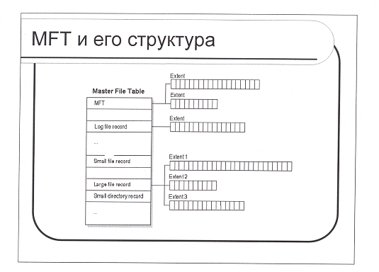
Каждый файл на томе NTFS представлен записью в специальном файле, называемом главной файловой таблицей (MFT - masteг file table). NTFS резервирует первые 16 записей таблицы для специальной информации. Первая запись этой таблицы описывает непосредственно главную файловую таблицу;
за ней следует зеркальная запись (miггoг гecoгd) MFT. Если первая запись MFT разрушена, то NTFS читает вторую запись для отыскания зеркального файла MFT, первая запись которого идентична первой записи MFT Местоположения сегментов данных MFT и зеркального файла MFT записаны в секторе начальной загрузки. Дубликат сектора начальной загрузки находится в логическом центре диска.
Третья запись MFT - файл регистрации (109 file); используется для восстановления файлов. Файл регистрации подробно описан в настоящей главе ниже. Семнадцатая и последующие записи главной файловой таблицы используются собственно файлами и каталогами (также рассматриваются как файлы NTFS) на томе. На слайде показана упрощенная структура MFT

Метафайлы
Первые 16 файлов NTFS (метафайлы) носят служебный характер.
Метафайлы находятся корневом каталоге NTFS диска - они начинаются с символа имени "$"
Для метафайлов указан реальный размер - можно узнать, например, сколько операционная система тратит на каталогизацию всего диска.

Первые 16 файлов NTFS (метафайлы) носят служебный характер. Каждый из них отвечает за какой-либо аспект работы системы. Преимущество настолько модульного подхода заключается в поразительной гибкости - например, на FAT-e физическое повреждение в самой области FAT фатально для функционирования всего диска, а NTFS может сместить, даже фрагментировать по диску, все свои служебные области, обойдя любые неисправности поверхности - кроме первых 16 элементов МFт.

Перечень |  |  | Метафайлов
 | $MFT | список содержимого тома NTFS
 | $MFTmirr | копия первых 16 записей MFT, размещенная посередине диска
 | $LogFile | файл поддержки журналирования шагов транзакций
 | $Volume | служебная информация - метка тома, версия файловой системы, Т.д.
 | $AttrDef | список стандартных атрибутов файлов на томе
 | $. | корневой каталог
 | $Bitmap | карта свободного места тома
 | $Boot | загрузочный сектор (если раздел загрузочный)
 | $BadClus | содержит указание положения плохих кластеров тома
 | $Quota | файл, в котором записаны права пользователей на использование
 | $Quota | дискового пространства
 | $Upcase | файл - таблица соответствия заглавных и прописных букв в имен
 | $Upcase | файлов на текущем томе.

Файл и его атрибуты
 | Standard Information |  |  |  | Флаговые биты, временные штампы и т.д.
 | (стандартная информация)
 | Attribute List (список атрибутов) |  |  |  | Перечисляет все другие атрибуты (только в больших
 |  |  |  |  | файлах)
 | Filename (имя файла) |  |  |  | Имя файла в формате UNICODE (до 255 символов)
 | Security Descriptor (дескриптор |  |  |  | Фиксирует информацию о том, кто может обращаться
 | безопасности) |  |  |  | к файлу, кто является его владельцем и так далее
 | Data (даниые) |  |  |  | Содержит данные файла
 | Index Root (кориевой индекс) |  |  |  | Используется при работе с каталогами
 | Index Allocation (размещение |  |  |  | Используется при работе с очень большими
 | индекса) |  |  |  | каталогами
 | Volume Information |  |  |  | Используется только в системном файле тома и
 | (информация о томе) |  |  |  | включает в частности версию и имя тома
 | Bitmap (битовый массив) |  |  |  | Предоставляет информацию об использовании записей
 |  |  |  |  | в MFT или каталоге

Главная файловая таблица отводит определенное количество пространства для каждой записи файла. Атрибуты файла записываются в распределенное пространство MFT.
Каждая запись MFT состоит из заголовка записи, за которым следует последовательность пар (заголовок атрибута, значение). Всего в файловой системе NTFS определено 13 атрибутов. Основные представлены на слайде.
Как правило значения атрибутов располагаются непосредственно после заголовков, однако если длина значения слишком велика, чтобы поместиться в запись таблицы MFT, она может быть помещена в отдельный блок диска. Такой атрибут называется нерезидентным. Например, таким атрибутом может являться атрибут Data.

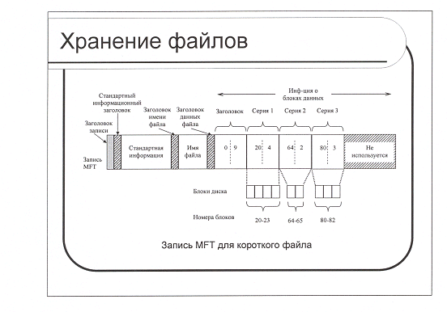
Небольшие файлы и каталоги (обычно до 1500 байт или меньше), типа файла, показанного на слайде, могут полностью содержать. внутри записи главной файловой таблицы. Этот метод называется непосредственным файлом.
Подобный подход обеспечивает очень быстрый доступ к файлам.
Конечно, в большинстве случаев все данные файла не помещаются в запись MFT, поэтому этот атрибут как правило является нерезидентным.
Рассмотрим каким образом как в файловой системе NTFS отслеживается расположение нерезидентных атрибутов.
Для увеличения эффективности кластеры назначаются файлам по возможности в виде серий последовательных кластеров (сегментов файла). Блоки в файле описываются последовательностью записей, каждая из которых описывает последовательность логических непрерывных блоков. Непрерывный файл описывается всего одной записью. Каждая запись начинается с заголовка, определяющего смещение первого блока в файле. Затем располагается смещение первого блока, не покрываемого первой записью. Для приведенного при мера у первой записи будет заголовок (О, 50), а сама запись будет содержать дисковые адреса для первых 50 блоков файла. Вторая запись будет иметь заголовок (60, 80) и содержать дисковые адреса для следующих 20 блоков файла. Следом за каждым заголовком располагаются пары, в которых содержатся дисковые адреса и длины серий блоков. Использование этой схемы для 9-блочного файла, состоящего из трех сегментов приведено на слайде.
На этом рисунке показана запись MFT для короткого файла (короткий файл, здесь означает, что вся информация о блоках помещается в одну запись MFT). Файл состоит из 3-х серий блоков: 20 - 23, 64 - 65, 80 - 82. Число таких серий зависит от того насколько удачно ФС сумела найти место для хранения файла.
Что произойдет, если файл будет слишком велик или будет настолько фрагментирован, что информация о блоках не поместится в одну запись МFт. В этом случае используется более одной записи MFT. В базовой записи "большого" файла записываются все индексы MFT, которые используются для расширения. Если базовой записи MFT не хватает для хранения индексов, то список записей MFT делается нерезидентным. В этом случае, его размер!

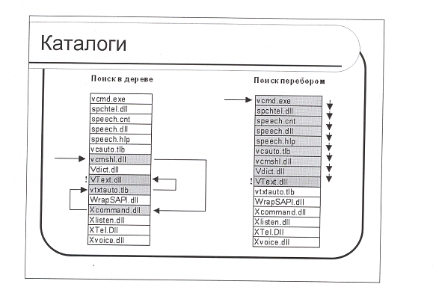
Каталог на NTFS представляет собой специфический файл, хранящий ссылки на другие файлы и каталоги, создавая иерархическое строение данных на диске. Файл каталога поделен на блоки, каждый из которых содержит имя файла, базовые атрибуты и ссылку на элемент MFT, который уже предоставляет полную информацию об элементе каталога. Внутренняя структура каталога представляет собой бинарное дерево. Вот что это означает: для поиска файла с данным именем в линейном каталоге, таком, например, как у FAT-a, операционной системе приходится просматривать все элементы каталога, пока она не найдет нужный. Бинарное же дерево располагает имена файлов таким образом, чтобы поиск файла осуществлялся более быстрым способом - с помощью получения двухзначных ответов на вопросы о положении файла. Вопрос, на который бинарное дерево способно дать ответ, таков: в какой группе, относительно данного элемента, находится искомое имя выше или ниже? Мы начинаем с такого вопроса к среднему элементу, икаждый ответ сужает зону поиска в среднем в два раза. Файлы, скажем, просто отсортированы по алфавиту, и ответ на вопрос осуществляется очевидным способом - сравнением начальных букв. Область поиска, суженная в два раза, начинает исследоваться аналогичным образом, начиная опять же со среднего элемента.
Вывод - для поиска одного файла среди 1000, например, FAT придется осуществить в среднем 500 сравнений (наиболее вероятно, что файл будет найден на середине поиска), а системе на основе дерева - всего около 12-ти (2Л10 = 1024).

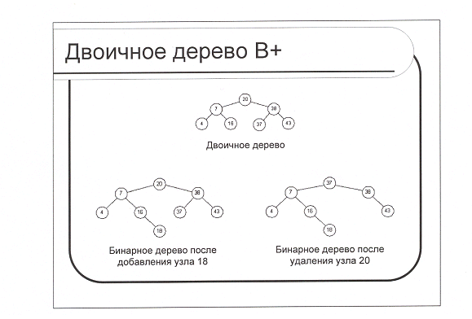

Двоичное (Binaгy) дерево - это дерево, у которого каждый узел имеет не более двух наследников.
В+ дерево - это модифицированный вариант В-дерева, в котором существует два типа узлов.
Первый тип узлов это не листовой узел или так называемый индексный узел, аналогичен узлу обыкновенного В-дерева.
Второй тип узлов - узел данных, который хранит, вместо ссылок на последователей, ссылки на данные. Важно, что узлы второго типа находятся только на нижнем уровне дерева. Это дерево является сбалансированным по высоте. Поэтому время поиска объекта в таком дереве зависит от его высоты.

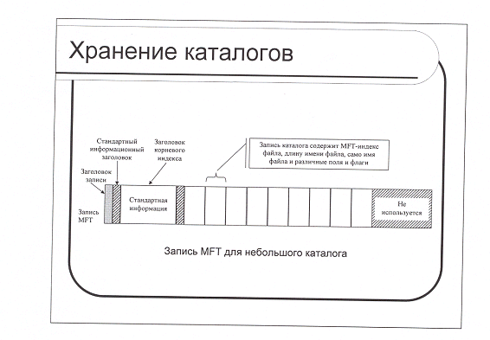
Небольшие записи каталогов находятся полностью внутри структуры MFT так же, как записи файла. Запись MFT для небольшого каталога показана на слайде. Запись MFT содержит несколько каталоговых
записей, каждая из которых описывает файл или каталог. Фиксированная запись содержит индекс записи MFT файла, длину имени файла, а также другие разнообразные поля и флаги. Поиск файла в каталоге по имени состоит в последовательном переборе всех имен файлов.
Большие каталоги организованы в виде дерева В+, имея записи с указателями на внешние кластеры, содержащие элементы каталога, которые не могли быть записаны внутри структуры MFT. Дерево В+ обеспечивающее поиск в алфавитном порядке и упрощающее добавление в каталог новых имен в соответствующие места.

Защита целостности данных
NTFS является восстанавливаемой ФС и
поддерживает следующие технологии защиты
целостности данных:
. Горячая фиксация
. Механизм транзакций
. Ленивая передача
. Контрольные точки файла регистрации
Система восстановления NTFS гарантирует
корректность файловой системы, а не ваших
данных.

Горячая фиксация
NTFS гарантирует согласованность данных раздела, используя механизм регистрации транзакций и методы
отката и восстановления. Эта файловая система включает в себя метод отложенной записи и систему восстановление раздела, которая работает во время загрузки операционной системы примерно в течение
двух секунд. Регистрация транзакций, позволяющая Windows NT производить быстрое восстановление
разделов NTFS, требует значительно меньше времени на восстановление, чем в обычных файловых с отложенной или точной записью.
NTFS поддерживает горячую фиксацию (hоt-fiхiпg), которая позволяет файловой системе при возникновении ошибки из-за плохого кластера записать информацию в другой кластер и отметить сбойный в качестве
плохого.
Каждая операция ввода-вывода, которая изменяет файл на разделе NTFS, рассматривается файловой
системой как транзакция и может выполняться только как неделимый блок.
Механизм транзакций
При модификации файла пользователем сервис файла регистрации (Log File Seгvice) фиксирует всю информацию по повторению (redo) или откату (uпdо) транзакции. Применительно к восстановлению, redo информация, содержащая данные о способе повторения транзакции, undo - об отмене транзакции, которая
не была завершена или имела ошибку.
Если транзакция завершена успешно, производится модификация файла. Если же транзакция не завершена, NTFS заканчивает или производит откат транзакции, следуя инструкциям в информации отмены. Если NTFS обнаруживает ошибку в транзакции, так же происходит её отмена.
Восстановление файловой системы осуществляется NTFS в три прохода: проход анализа (апаlуsis pass), повторный проход (redo pass) и проход отмены (uпdо pass). В течение прохода анализа, на основании информации файла регистрации, NTFS оценивает повреждение и точно определяет, какие кластеры должны
быть модифицированы. Во время повторного прохода выполняются все транзакции от последней
контрольной точки (сhесkроiпt). Проход отмены осуществляет откат любых незавершённых транзакция.
Ленивая передача
Ленивая передача (Iazy commit) - важная особенность NTFS. Она позволяет NTFS минимизировать затраты регистрации для поддержания высокой эффективности.
Ленивая передача подобна отложенной записи. Вместо использования ресурсов для немедленной отметки транзакции как успешно завершившейся, эта информация заносится в кэш и записывается в файл
регистрации как фоновый процесс. Если происходит сбой до того, как информация о транзакции будет зарегистрирована, NTFS произведёт повторную проверку транзакции для проверки её успешности. Если
NTFS не может гарантировать, что транзакция завершена успешно, проводится откат транзакции. Никакие незавершённые модификации раздела не позволяются.
Контрольные точки файла регистрации
Каждые несколько секунд NTFS провеl?яет кэщ чтобы проверить состояние отложенной записи, и отмечает
это состояние в качестве контрольнои точки (сhесkроiпt) в файле регистрации. Если вслед за определением контрольной точки последует сбой, система имеет возможность приведения своего состояния к состоянию, зафиксированному контрольной точкой. Этот метод использует наиболее оптимальное время
восстановления, сохраняя очередь событий, которая может потребоваться в ходе процесса восстановления.
Этот уровень защиты предназначен для метаданных, данные пользователя в случае сбоя системы могут быть утеряны.

Сжатие файлов

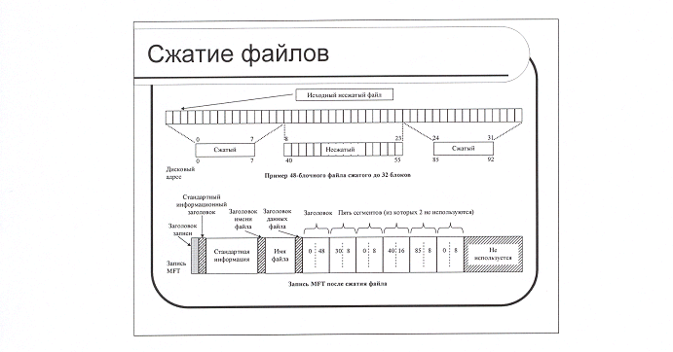
Файловая система NTFS поддерживает прозрачное сжатие файлов, Сжатие файлов производится следующим образом.
Когда файловая система NTFS записывает на диск файл, помеченный для сжатия, она изучает первые 16 логических блоков файла, независимо от того, сколько сегментов на диске они занимают. Затем к этим блокам применяется алгоритм сжатия, Если полученные на выходе блоки могут поместиться в 15 или менее блоков, то сжатые данные записываются на диск, предпочтительно в виде одного сегмента, Если получить выигрыш не получается, то данные 16 блоков записываются без сжатия. Затем алгоритм повторяется для следующих 16 блоков и т.д.
На слайде показан файл, в котором первые 16 блоков успешно сжаты в 8 блоков, следующие 16 не могут быть сжаты, наконец, последние 16 блоков также успешно сжаты на 50%.
Эти три части файла записаны в виде трех сегментов, информация о которых хранится в записи MFT. "Пропущенные" блоки обозначаются в записи MFT как сегменты с нулевым дисковым адресом. На слайде за заголовком (0,48) следует 5 пар, две для первого (сжатого) сегмента, одна для несжатого и две для последнего (сжатого) сегмента.
При чтении этого файла система NTFS должна знать, какие из сегментов файла сжаты, а какие нет. Она видит это по дисковым адресам. Дисковый адрес О указывает на то, что предыдущий сегмент сжат. Дисковый блок О не может использоваться для хранения данных во избежание неоднозначности (это загрузочный сектор).
Произвольный доступ к сжатому файлу возможен, но не просто Например, для чтения блока 35 необходимо определить где находится этот блок и распаковать весь сегмент. Сжатие файла частями по 16 блоков явилось компромиссом, если бы порции были меньше, то эффективность бы сжатия снизилась, Если размер блока был бы больше, то это замедлило бы произвольный доступ.

Безопасность

. NTFS рассматривает файлы, как объекты.
. Каждый файловый объект обладает свойствами, такими как его имя, дата создания, дата последнего обновления, архивный статус, и дескриптор безопасности.
. Файловый объект также содержит набор методов, которые позволяют с ним работать, такие как ореп, close, read и write.
. Пользователи, включая сетевых, для обращения к файлу вызывают эти методы, а Secuгity Reference Monitor определяет, имеет ли пользователь необходимые права для вызова какого-либо из этих методов.

Дополнительные возможности
. Hard Link - несколько имен для одного файла
. Symbolic Links - виртуальные каталоги
. Шифрование файлов с помощью
специального драйвера EFS (Encrypting File System)

-Hard Link - это когда один и тот же файл имеет несколько имен (несколько указателей файла-каталога или разных каталогов указывают на одну и ту же MFT запись). Допустим, один и тот же файл имеет имена 1.txt и 2.txt: если пользователь сотрет файл 1, останется файл 2. Если сотрет 2 - останется файл 1, то есть оба имени, с момента создания, совершенно равноправны. Файл физически стирается лишь тогда, когда будет удалено его последнее имя.
-Гораздо более практичная возможность, позволяющая делать виртуальные каталоги - ровно так же, как и виртуальные диски командой subst в DOSe.
-Полезная возможность для людей, которые беспокоятся за свои секреты - каждый файл или каталог может также быть зашифрован, что не даст возможность прочесть его другой инсталляцией NТ.

Фрагментация NTFS

. NTFS не предотвращает
фрагментацию
. NTFS снижает возможность
возникновения фрагментации
(например, в многозадачном режиме)
. NTFS снижает отрицательное влияние
фрагментации на быстродействие

Если NTFS работает при диске, заполненном на около 90% фрагментация растет как бешенная.
Попутное следствие - диск, заполненный более чем на 88%, дефрагментировать почти невозможно - даже API дефрагментации не может перемещать данные в MFT зону. Может оказаться так, что у нас не будет свободного места для маневра.

Файловые системы

NTFS VS. FAT
Поиск данных файла
. NTFS способна обеспечить быстрый поиск фрагментов, поскольку вся информация хранится в нескольких компактных записях. Если файл очень сильно фрагментирован - NTFS придется использовать много записей, что часто заставит хранить их в разных местах. Лишние движения головок при поиске этих данных, в таком случае, приведут к сильному замедлению процесса поиска данных о местоположении файла.
. FAT32, из-за большой области самой таблицы размещения будет испытывать огромные трудности, если фрагменты файла разбросаны по всему диску. Для доступа к фрагменту файла в системе FAT16 и FAT32 приходится обращаться к соответствующей ячейке таблицы FAT. Если файл, к примеру, расположен в трех фрагментах - в начале диска, в середине, и в конце - то в системе FAТ нам придется обратиться к фрагменту FAT также в его начале, в середине и в конце.
. В системе FAT16, где максимальный размер области FAT составляет 128 Кбайт, это не составит проблемы - вся область FAT просто хранится в памяти, или же считывается с диска целиком за один проход и буферизируется. FAT32 же, напротив, имеет типичный размер области FAT порядка сотен килобайт, а на больших дисках - даже несколько мегабайт. Если файл расположен в разных частях диска - это вынуждает систему совершать движения головок винчестера столько раз, сколько групп фрагментов в разных областях имеет файл, а это очень и очень сильно замедляет процесс поиска фрагментов файла.

Выяснение того, в каких областях диска хранится тот или иной фрагмент файла процесс, который имеет принципиально разное воплощение в различных файловыхсистемах. Имейте в виду, что это лишь поиск информации о местоположении файла доступ к самим данным, фрагментированы они или нет, здесь уже не рассматривается, так как этот процесс совершенно одинаков для всех систем. Речь идет о тех "лишних" действиях, которые приходится выполнять системе перед доступом к реальным данным файлов.

На что влияет этот параметр: на скорость навигации по файлу (доступ к произвольному фрагменту файла). Любая работа с большими файлами данных и документов, если их размер - несколько мегабайт и более. Этот параметр показывает, насколько сильно сама файловая система страдает от фрагментации файлов.

Вывод: Абсолютный лидер - FAT16, он никогда не заставит систему делать лишние дисковые операции для данной цели. Затем идет NTFS - эта система также не требует чтения лишней информации, по крайней мере, до того момента, пока файл имеет разумное число фрагментов. FAT32 испытывает огромные трудности, вплоть до чтения лишних сотен килобайт из области FAT, если файл разбросан по разным областям диска. Работа с внушительными по размеру файлами на FAT32 в любом случае сопряжена с огромными трудностями - понять, в каком месте на диске расположен тот или иной фрагмент файла, можно лишь изучив всю последовательность кластеров файла с самого начала, обрабатывая за один раз один кластер (через каждые 4 Кбайт файла в типичной системе). Стоит отметить, что если файл фрагментирован, но лежит компактной кучей фрагментов - FAT32 всё же не испытывает больших трудностей, так как физический доступ к области FA Т будет также компактен и буферизован.

Поиск свободного места
. Для определения того, свободен ли данный
кластер или нет, системы на основе FAT должны
просмотреть однд запись FAT, соответствующую
этому кластеру. ля поиска свободного места на
диске может потребоваться просмотреть почти
всего FAT - это 128 Кбайт (максимум) для FAT16 и
до нескольких мегабайт (!) - в FAT 2. Для того,
чтобы не превращать поиск свободного места в
катастрофу (для FAT32), операционной системе
приходится идти на различные ухищрения.
. NTFS имеет битовую карту свободного места,
одному кластеру соответствует 1 бит. Для поиска
свободного места на диске приходится оценивать
объемы в десятки раз меньшие, чем в системах
FAT и FAT32.

Данная операция производится в том случае, если файл нужно создать с нуля или скопировать на диск. Поиск места под физические данные файла зависит от того, как хранится информация о занятых участках диска.

На что влияет этот параметр: на скорость создания файлов, особенно больших. Сохранение или создание в реальном времени больших мультимедийных файлов (.wav, к примеру), копирование больших объемов информации, Т.д. Этот параметр показывает, насколько быстро система сможет найти место для записи на диск новых данных, и какие операции ей придется для этого проделать.

Вывод: NTFS имеет наиболее эффективную систему нахождения свободного места. Стоит отметить, что действовать "в лоб" на FAT16 или FA Т32 очень медленно, поэтому для нахождения свободного места в этих системах применяются различные методы оптимизации, в результате чего и там достигается приемлемая скорость. (Одно можно сказать наверняка - поиск свободного места при работе в DOS на FAT32 катастрофический по скорости процесс, поскольку никакая оптимизация невозможна без поддержки хоть сколь серьезной операционной системы).

Работа с каталогами и файлами

. FАТ16 и FAT32 имеют очень компактные каталоги, размер каждой записи которых предельно мал. Работа с каталогами FAT производится достаточно быстро, так как в подавляющем числе случаев каталог (файл данных каталога) не фрагментирован и находится на диске в одном месте. Единственная проблема, которая может существенно понизить скорость работы каталогов FAT - большое количество файлов в одном каталоге (порядка тысячи или более). Система хранения данных - линейный массив не позволяет организовать зффективный поиск файлов в таком каталоге, идля нахождения данного файла приходится перебирать большой объем данных (в среднем - половину файла каталога).
. NTFS использует гораздо более эффективный способ адресации - бинарное дерево. Сам каталог NTFS представляет собой гораздо менее компактную структуру, нежели каталог FAT - это связано с гораздо большим (в несколько раз) размером одной записи каталога. Данное обстоятельство приводит к тому, что каталоги на томе NTFS в подавляющем числе случаев сильно фрагментированы. Размер типичного каталога на FAT-e укладывается в один кластер, тогда как сотня файлов (и даже меньше) в каталоге на NTFS уже приводит к размеру файла каталога, превышающему типичный размер одного кластера. Это, в свою очередь, почти гарантирует фрагментацию файла каталога, что, к сожалению, довольно часто сводит на нет все преимущества гораздо более эффективной организации самих данных.

Каждая файловая система выполняет элементарные операции с файлами - доступ, удаление, создание, перемещение и Т.д. Скорость работы этих операций зависит от принципов организации хранения данных об отдельных файлах и от устройства структур каталогов.

На что влияет этот параметр: на скорость осуществления любых операций с файлом, в том числе - на скорость любой операции доступа к файлу, особенно - в каталогах с большим числом файлов (тысячи).

Вывод: структура каталогов на NTFS теоретически гораздо эффективнее, но при размере каталога в несколько сотен файлов это практически не имеет значения. Фрагментация каталогов NTFS, однако, уверенно наступает уже при таком размере каталога. Для малых и средних каталогов NTFS, как это не печально, имеет на практике меньшее быстродействие.
Преимущества каталогов NTFS становятся реальными и неоспоримыми только в том случае, если в одно каталоге присутствуют тысячи файлов - в этом случае быстродействие компенсирует фрагментированность самого каталога и трудности с физическим обращением к данным (в первый раз - далее каталог кэшируется). Напряженная работа с каталогами, содержащими порядка тысячи и более файлов, проходит на NTFS буквально в несколько раз быстрее, а иногда выигрыш в скорости по сравнению с FAT и FAT32 достигает десятков раз.

Файловые системы
Работа с файлами в Windows API
Работа с томами

. Для выяснения того, какие логические диски существуют в системе, используется функция
DWORD GetLogicalDrives( void )
Каждый установленный бит возвращаемого значения соответствует существующему в системе логическому устройству. Например, если в системе существуют диски А:, с: и О:, то возвращаемое функцией значение равно 13(10).
. Функция
DWORD GеtLоgiсаlDгivеsStгiпgs( DWORD cchBuffer, LPTSTR IpszBuffer)
заполняет IpszBuffer информацией о корневом каталоге каждого логического диска в системе. В приведенном выше при мере буфер будет заполнен символами
А: \ <п ull>C :\<п ull> о: \<пull ><null>
параметр cchBuffer определяет длину буфера. Функция возвращает реальную длину буфера, необходимую для размещения всей информации.

Работа с томами

. Для определения типа диска предназначена функция
UlNT GetDriveType( LPTSTR IpszRootPathName)
В качестве параметра ей передается символическое имя корневого каталога (напр. А:\), а возвращаемое значение может быть одно из следующих:

Идентификатор | Описание | I
0 | Тип устройства определить нельзя
1 | Корневой каталог не существует
DRIVE REMOVABLE | Гибкий диск
DRIVEJIXED | Жесткий диск
DRIVE_REMOTE | Сетевой диск
DRIVE_CDROM | Компакт диск
DRIVE_RAMDISK | RAM диск

Работа с томами

. Для получения подробной информации о носителе используется функция GetVolumelnformation. Она заполняет параметры информацией об имени тома, названии файловой структуры, максимальной длине имени файла, дополнительных атрибутах тома, специфических для файловой структуры.
. Функция GetDiskFreeSpace сообщает информацию о размерах сектора и кластера и о наличии свободных кластеров.

Работа с каталогами и файлами

ФУНКЦИЯ | Выполняемое действие
GetCurrentDirectory | Получение текущего каталога
SetCurrentDirectory | Смена текущего каталога
GetSystemtDirectory | Получение системного каталога
GetWindowstDirectory | Получение основного каталога системы
CreateDirectory | Создание каталога
RemoveDirectory | Удаление каталога
CopyFile | Копирование файла
MoveFile | Перемещение или переименование
MoveFileEx | файла
DeleteFile | Удаление файла

Синхронная работа с файлами

HANDLE CreateFile (
LPCTSTR /pFileNaтe, // pointer to пате of the file
DWORD dwDesiredAccess, // access (read-write) mode
DWORD dwShareMode, // share mode
LPSECURITY_ATTRIBUTES /pSecurityAttributes, // pointer to security
// descriptor
DWORD dwCreatioпDistributioп, // how to create
DWORD dwF/agsAпdA ttributes , // file attributes
HANDLE hTeтp/ateFile // handle to file with attributes to сору

);

в случае удачи функция CreateFile возвращает описатель открытого файла как объекта ядра. Существенно, что в противном случае она возвращает не NULL, а INVALID_HANDLE_VALUE.

При синхронной работе с файлами прикладная программа, запустив операцию ввода вывода, переходит в состояние блокировки до ее окончания (т.е. ожидает завершения операции ввода вывода).
В WiпЗ2 перед принятием решения об использовании операций синхронной работы с файлами настоятельно рекомендуется рассмотреть вопрос о возможности использования файлов, отображаемых в память.

-Параметр IpFileName определяет имя файла.
-Параметр dwDesiredAccess задает тип доступа к файлу. Можно определить флаги GENERIC READ и GENERIC WRITE а так же их комбинацию для разрешения чтения или записи в файл.
-Параметр dwShareMode определяет режим совместного использования файла различными процессами. Если этотпараметр равен нулю, то никакой другой поток не сможет открыть этот же файл. Флаги FILE SHARE READ иFILE_SHARE_WRITE а так же их комбинация разрешают другим потокам осуществлять доступ к файлу для чтения или записи.
-Параметр IpSecurityAttributes указывает на структуру, описывающую защиту создаваемого объекта ядра. Ему может быть присвоено значение NULL.
-Параметр dwСгеаtiопDistгiЬutiоп определяет действия функции в зависимости от того, существует ли уже файл с указанным именем.
-Параметр dwCreationDistribution определяет действия функции в зависимости от того, существует ли уже файл с указанным именем.
CREATE_NEW - Создает файл, если файл существует, то ошибка.
CREATE_ALWAYS - Создает файл, если файл существует, то старый файл удаляется и новый создается.
OPEN_EXISTING - Открывает существующий файл.
OPEN_ALWAYS - Создает файл, если файл не существует, то создается новый файл.
TRUNCATE_EXISTING - Открывает файл и урезает его до нулевой длины
Параметр dwFlagsAndAttributes определяет атрибуты файла, если он создается и задает режим работы с файлом.
FILE АТТRIВUТЕ ARCHIVE, FILE АТТRIВUТЕ HIDDEN, FILE АТТRIВUТЕ NORMAL, FILE::::AТTRIBUTE::::READONL У, FICE_A ТТRIВUrE_SУSТЕМ, Ff[E_A ТТRIВUТЕ- TEMPORARY
Атрибуты файла могут комбинироваться за исключением FILE_ATTRIBUTE_NORМAL, который всегда используется в одиночестве.
Вместе с атрибутами могут комбинироваться и флаги, задающие режим работы с файлом.
FILE_FLAG_NO_BUFFERING - Не осуществлять кэширование и опережающее чтение FILE_FLAG_RANDOM_ACCESS - Кэшировать как файл произвольного доступа
FILE_FLAG_SEQUENTIAL_SCAN - Кэшировать как файл последовательного доступа FILE_FLAG_WRITE_TROUGH - Не буферизовать операцию записи. Производить запись на диск немедленно. FILE_FLAG DELETE ON CLOSE - Уничтожить файл при закрытии. Полезно комбинировать с атрибутом FILE_A ТТRтUТЕ- TEМPORARY.
FILE_FLAG_OVERLAPPED - Работа с файлом будет осуществляться асинхронно.
-Параметр hTemplateFile либо равен NULL, либо задает описатель открытого файла. Во втором случае параметр dwFlаgsАпdАttгiЬutеs игнорируется, а указанный файл используется в качестве шаблона, Т.е. используются его флаги и атрибуты.

